Дидактический материал для занятий в ДОУ.
Игры с элементами Су-джок терапии.

В последнее время всеобщий интерес к нетрадиционным формам и средствам работы с детьми значительно вырос. В своей работе я успешно использую элементы Су-джок терапии. Су-джок терапия, обладая высокой эффективностью, безопасностью и простотой, является достаточно хорошей системой самооздоровления. Использование Су-джок массажёров в комплекте с металлическими кольцами, в сочетании с различными играми, упражнениями способствуют повышению физической и умственной работоспособности детей, создаёт функциональную базу для сравнительно быстрого перехода на более высокий уровень двигательной активности мышц и возможность для оптимальной целенаправленной работы с ребёнком.

Поскольку на ладони находится множество
биологически активных точек, эффективным способом
их стимуляции является массаж специальным шариком.
Прокатывая шарик между ладошками, дети массируют
мышцы рук.

Массаж эластичным кольцом помогает стимулировать работу внутренних органов. Так как все тело человека проецируется на кисть и стопу, а также на каждый палец кисти и стопы, эффективным способом профилактики и лечения болезней является массаж пальцев, кистей и стоп эластичным кольцом. Кольцо нужно надеть на палец и провести массаж зоны соответствующей пораженной части тела, до ее покраснения и появлении ощущения тепла. Эту процедуру можно повторять несколько раз в день. А мы делаем это в игровой форме.

Игровые упражнения в стихах:

- Ёжик в гости к нам пришёл, (катаем в ладонях по кругу)
Поздоровался, прошёл. (зажать между ладонями)
Угощенье всем принёс, (катаем в ладонях по кругу)
Положил их на поднос: (раскрыть ладошку)
Яблоки и груши, (нажимаем по очереди каждым
Пряники, ватрушки пальчиком)
Угощенья хороши, (катаем в ладонях по кругу)
Кушайте все от души.

- Мы по лесу шли, шли (катаем в ладонях по кругу)
В норке ёжика нашли.
С нами ёжик поиграл, (катаем шарик вертикально)
Наши пальцы посчитал.
Раз, два, три, четыре, пять (нажимаем по очереди каждым
Продолжай считать подряд. пальчиком)
Шесть, семь, восемь, девять, десять
Счёт закончен, стой на месте. (зажать между ладонями)
Ёжик прыгнул, убежал (стучим шариком об ладошку)
И домой не опоздал.

- Вышли дети на крылечко (сжимают и разжимают кулачки)
И нашли себе колечко,
Стали весело играть
Свои пальцы разминать.
Пальчик толстый и большой, (по очереди надевают на каждый
Поиграй-ка, друг со мной, пальчик и прокатывают кольцо
Указательный дружок вверх и вниз)
Скушай лучше пирожок,
Средний пальчик самый длинный
И стоит он в середине,
Безымянный, молодец,
Очень ловкий удалец!
А мизинчик малышок
Любит бегать за порог.

Игры по подготовке к обучению грамоте и развитию речи.
- «Весёлые звуки»
Цель: закрепить умение выполнять звуковой анализ слова, называть звуки, обозначая их половинками шариков соответствующего цвета: твёрдый согласный звук – синим, мягкий согласный звук – зелёным, гласный звук – красным.
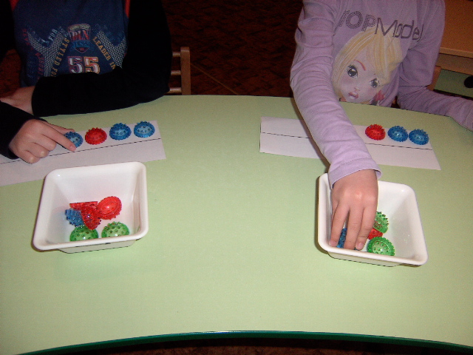
- «Твёрдый, мягкий»
Цель: закрепить понятия «твёрдый» и «мягкий» звук; развивать умение определять на слух звуки и поднимать шарик нужного цвета вверх.

- «Подбери цвет»
Цель: развивать умение составлять цветовую композицию из половинок шарика разного цвета. По инструкции педагога дети собирают красно-зелёный, сине-зелёный, красно-синий и др. шарики.
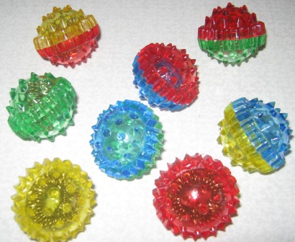
- «Шарик кати – слово говори»
Цель: закрепить умение называть слова на заданный звук.
Игры по формированию элементарных математических представлений.

- «Весёлый счёт»
Цель: закрепить прямой и обратный счёт, умение соотносить количество шариков с цифрой. Дети выкладывают половинки шариков на полосках.

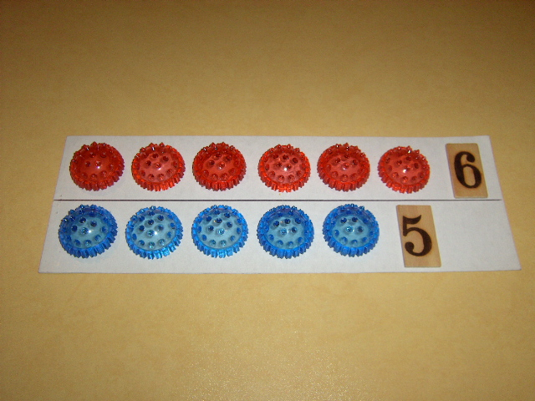

- «Выше – ниже»
Цель: закрепить понятия «выше», «ниже» с помощью Су-джок колец, выкладывая их пирамидкой.

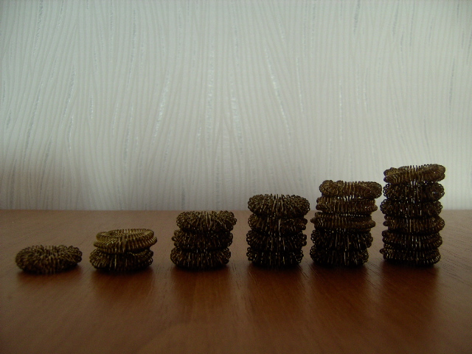

- «Больше – меньше»
Цель: закрепить понятия «больше на 1», «меньше на 1», умение считать и соотносить количество шариков с цифрой.

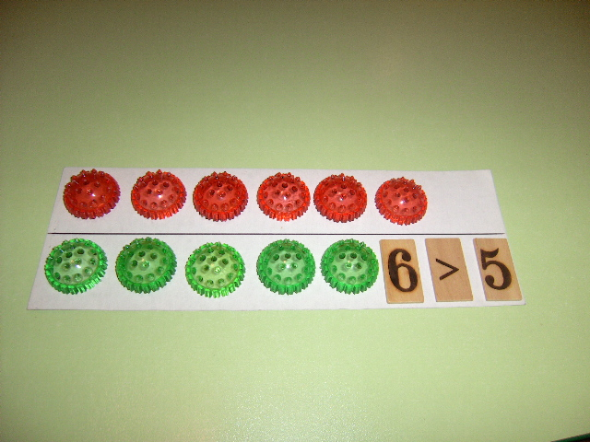

- «Лабиринты»
Цель: развивать мелкую моторику рук.

